INDICAÇÃO Nº 605/2013

INDICO ao Prefeito Municipal, Exmº. Sr. Fernando Galvão Moura, em conjunto com o Departamento Municipal de Tráfego, para sinalizar verticalmente (Placa) a informação complementar (Farmácia) e que a área seja demarcada com a sinalização de solo, na Av. Maria Dias na altura do número 417 onde é destinada ao estacionamento de emergência para atendimento na farmácia.

Justificativa

A implantação de sinalização de regulamentação cabe ao órgão ou entidade competente com circunscrição sobre a via, definindo, entre outros, sentido de direção, tipo de estacionamento, horários e dias. E entre os órgãos e entidades executivos de trânsito dos Municípios, no âmbito de sua circunscrição, cabe executar a fiscalização de trânsito, autuar e aplicar as medidas administrativas cabíveis, por infrações de circulação, estacionamento e parada previstas no Código de Trânsito Brasileiro, no exercício regular do Poder de Polícia de Trânsito.
O CTB estabelece no inciso VIII do Art. 29 que os veículos prestadores de serviços de utilidade pública, quando em atendimento na via, gozam de livre parada e estacionamento no local da prestação de serviço, desde que devidamente sinalizados, devendo estar identificados na forma estabelecida pelo CONTRAN.
Pois bem, pessoas que buscam o local para medir pressão arterial, nesse caso específico o local conta com sinalização de solo, mas comumente o espaço esta sendo ocupado por outros veículos, cujo estacionamento não é permitido. Isto cria um problema àqueles que buscam ação emergencial, precisam estacionar no local e o encontra ocupado, mesmo porque estamos nos referindo a uma região cujo fluxo do tráfego é intenso.
Em relação à sinalização de trânsito, informação complementar se justifica quando necessário acrescentar informações, tais como: período de validade, características e uso do veículo, condições de estacionamento, além de outras, deve ser colocada uma placa adicional abaixo do sinal de regulamentação, que poderá estar incorporada à principal, formando uma só placa.
Como o local já conta com sinalização de solo e mesmo assim alguns motoristas a ignoram, a colocação de uma placa de regulamentação se justifica e, para tanto, peço providências.

Bebedouro, capital nacional da laranja, 03 de outubro de 2013.

Dr. Tiago Bosco de Souza Elias
VEREADOR – PCdoB
Ind149-13

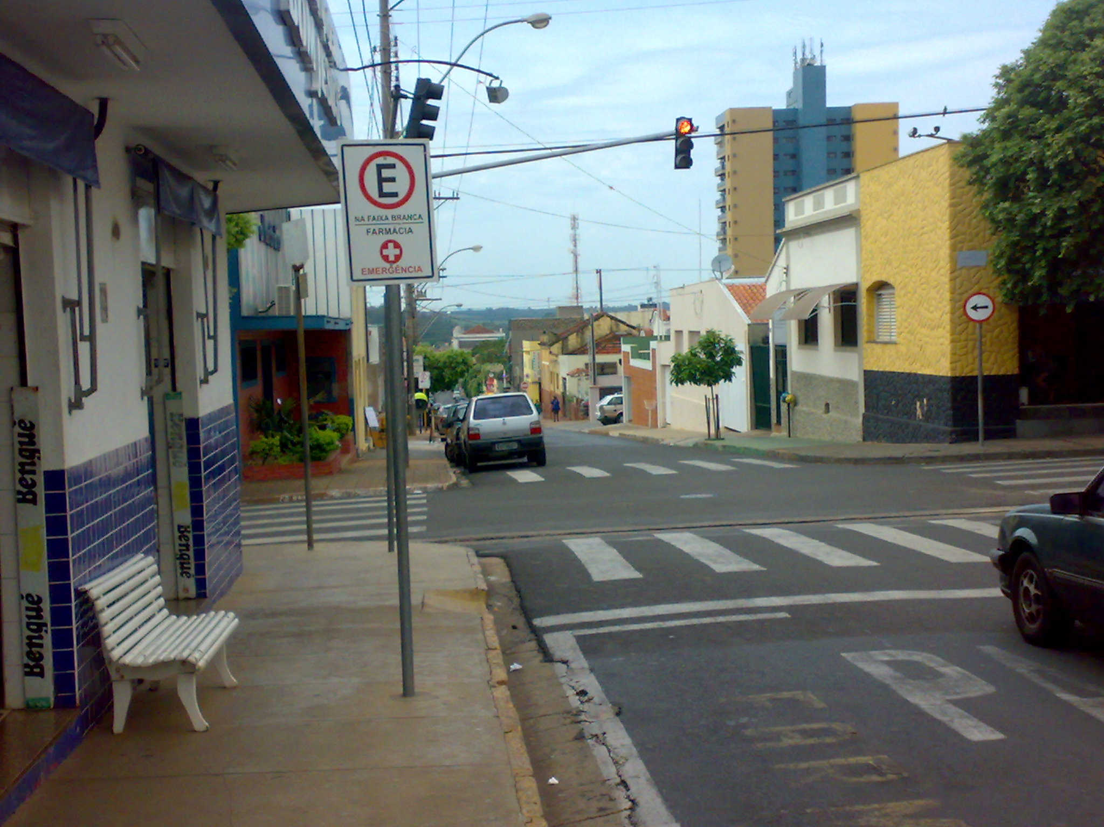
FARMÁCIA BOM JESUS – DEVIDAMENTE DEMARCADA E SINALIZADA DEVENDO O MESMO OCORRER COM A DROGADADA DA AVENIDA MARIA DIAS CONFORME FOTOS ABAIXO
